# Nombre: COMERCIAL DE CARNES FRIAS DEL NORTE, S.A. DE C.V

# Proyecto: MEJORAS EN LA FUNCIONALIDAD DEL PROCESO DE COBROS DE CYC

# Fecha: 09 DE NOVIEMBRE DE 2016

# Revisiones: *Rev. 1.2*

|  |  |
| --- | --- |
| **Datos del Desarrollo Específico** | |
| **Tipo:**  **Cambio Sistema**  **Mejora Sistema**  **Programación** | **Horas de Desarrollo (Abajo Descritas).**  **+ Análisis: 2** hrs.  **+ Programación y configuración: 3** hrs  **+ Pruebas: 1** hrs  **+ Documentación: 1** hrs.  **+ Acompañamiento en Validación: 1** hrs.  **+ Total de Horas para proyecto: 8 hrs** |
| **Criticidad para Implementación (*):**  **Alto Impacto**  **Medio Impacto**  **Bajo Impacto  Desarrollo Especial** | |
| **Responsables:**  **Vidal Pinto**  **Joaquín Gallardo C.**  **Luis Medida**  **Vanesa Guerrero**  **Paula Rodriguez**  **Manuel Guzman** | **Área:**  **Sistemas**  **Sistemas**  **Sistemas**  **Tesorería**  **Crédito y Cobranza**  **Contraloría** |

admin(**\***) Alto Impacto: **NO** es posible implementar sin este desarrollo específico al producto.

(**\***) Medio Impacto: Es posible implementar y entregar el desarrollo específico después de la implementación.

(**\***) Bajo Impacto: Es posible implementar sin el desarrollo específico.

(**\***) Desarrollo Nuevo Especial para la Mejora de Proceso

|  |
| --- |
| **Alcance del Desarrollo** |

* **Objetivo(s)**

1. Poder Identificar las Facturas que ya fueron Asignadas y Cobradas, con el fin de que estas no sean nuevamente asignadas, mientras sucede el proceso de baja de adeudo por Tesorería.
2. Ingresar .Log el cual se registrara todos los movimientos de Asignación a los cobradores y de esta manera poder identificar día y hora del suceso.

|  |
| --- |
| **Desarrollo Específico Captura de UUDI Factura de Entrada** |

**Desarrollo**

1. **Identificar las Facturas que ya fueron Asignadas y Cobradas.**

Se ingresara a la pantalla de Asignación a Cobradores, el cual si la factura ya fue cobrada se mostrara una leyenda el cual ratifica su cobro.

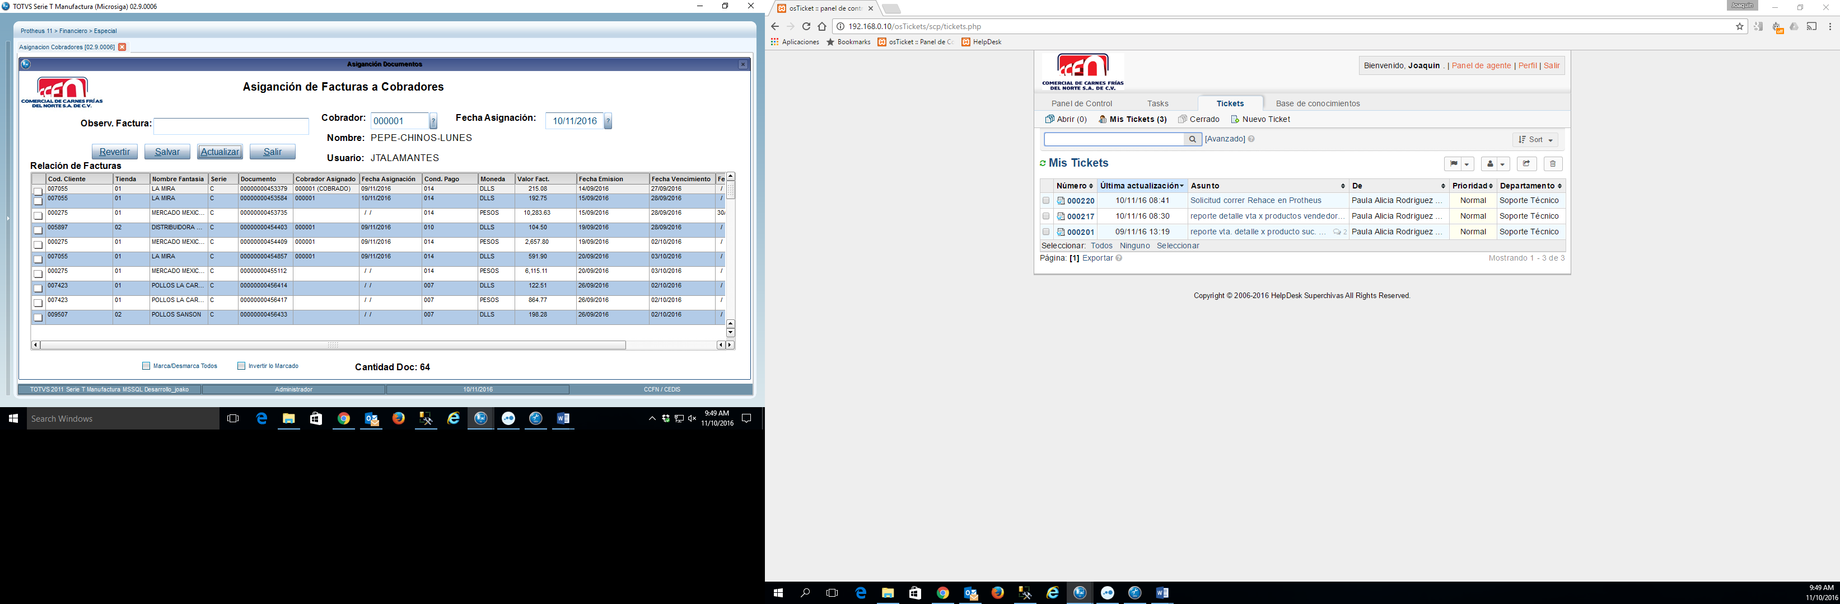

Se visualiza que esta factura se encuentra cobrada pero no así fue dado de baja.

Si es seleccionado por equivocación este no será reasignado ni reabierto, pero enviara un AVISO diciendo que una Factura intento ser reasignada.

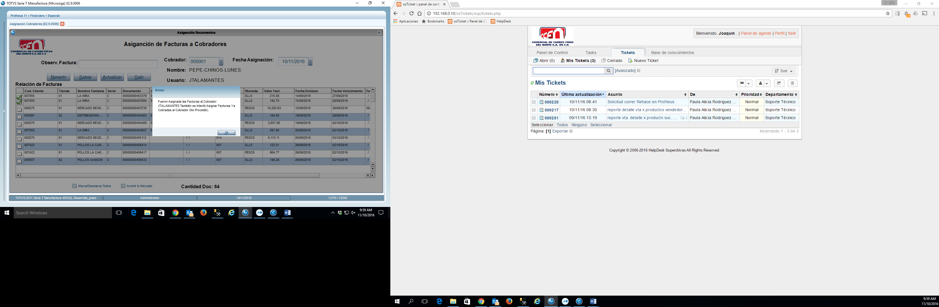

Aviso del cambio de Asignación de Cobrador, pero también Aviso de un mal procedimiento.

Se puede mostrar el Timbre Fiscal UUDI

1. **Registrar los movimientos de Asignación a los cobradores.**

Todos estos movimientos no serán visibles para los usuarios solo para el Depto. de Sistemas y esto podrá ser visible en la Tabla ZZT.

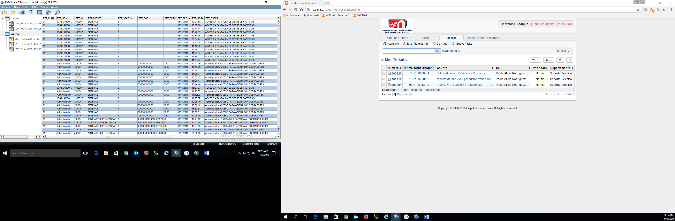

|  |
| --- |
| **Información a considerar** |
| **Datos a considerar**     * La manera de búsqueda de los movimientos se filtrara por Nombre: ASIGNACION DE FACTURAS, DOCUMENTO Y SERIE, del historial de la asignación de la Factura. |
| **Horas de Proyecto** |
| * **Conformación de horas de proyecto.**   Las Horas arriba estipuladas para este proyecto son en base a la ponderación de las actividades a realizar, etapas de inicio a fin del mismo, tomando en cuenta la necesidad. |
| **Criterios de Validación (casos de prueba)** |
| * **CRITERIO.** |

|  |  |  |
| --- | --- | --- |
| De Conocimiento | Fecha | Firma |
| Área de Sistemas  **Vidal Pinto** |  |  |
| Área de Sistemas  **Joaquin Gallardo** |  |  |
| Tesorería  **Vanesa Guerrero** |  |  |
| Contralor  **Manuel Guzman** |  |  |
| Crédito y Cobranza  **Paula Rodriguez** |  |  |
| Área de Sistemas  **Luis Medina** |  |  |
|  |  |  |